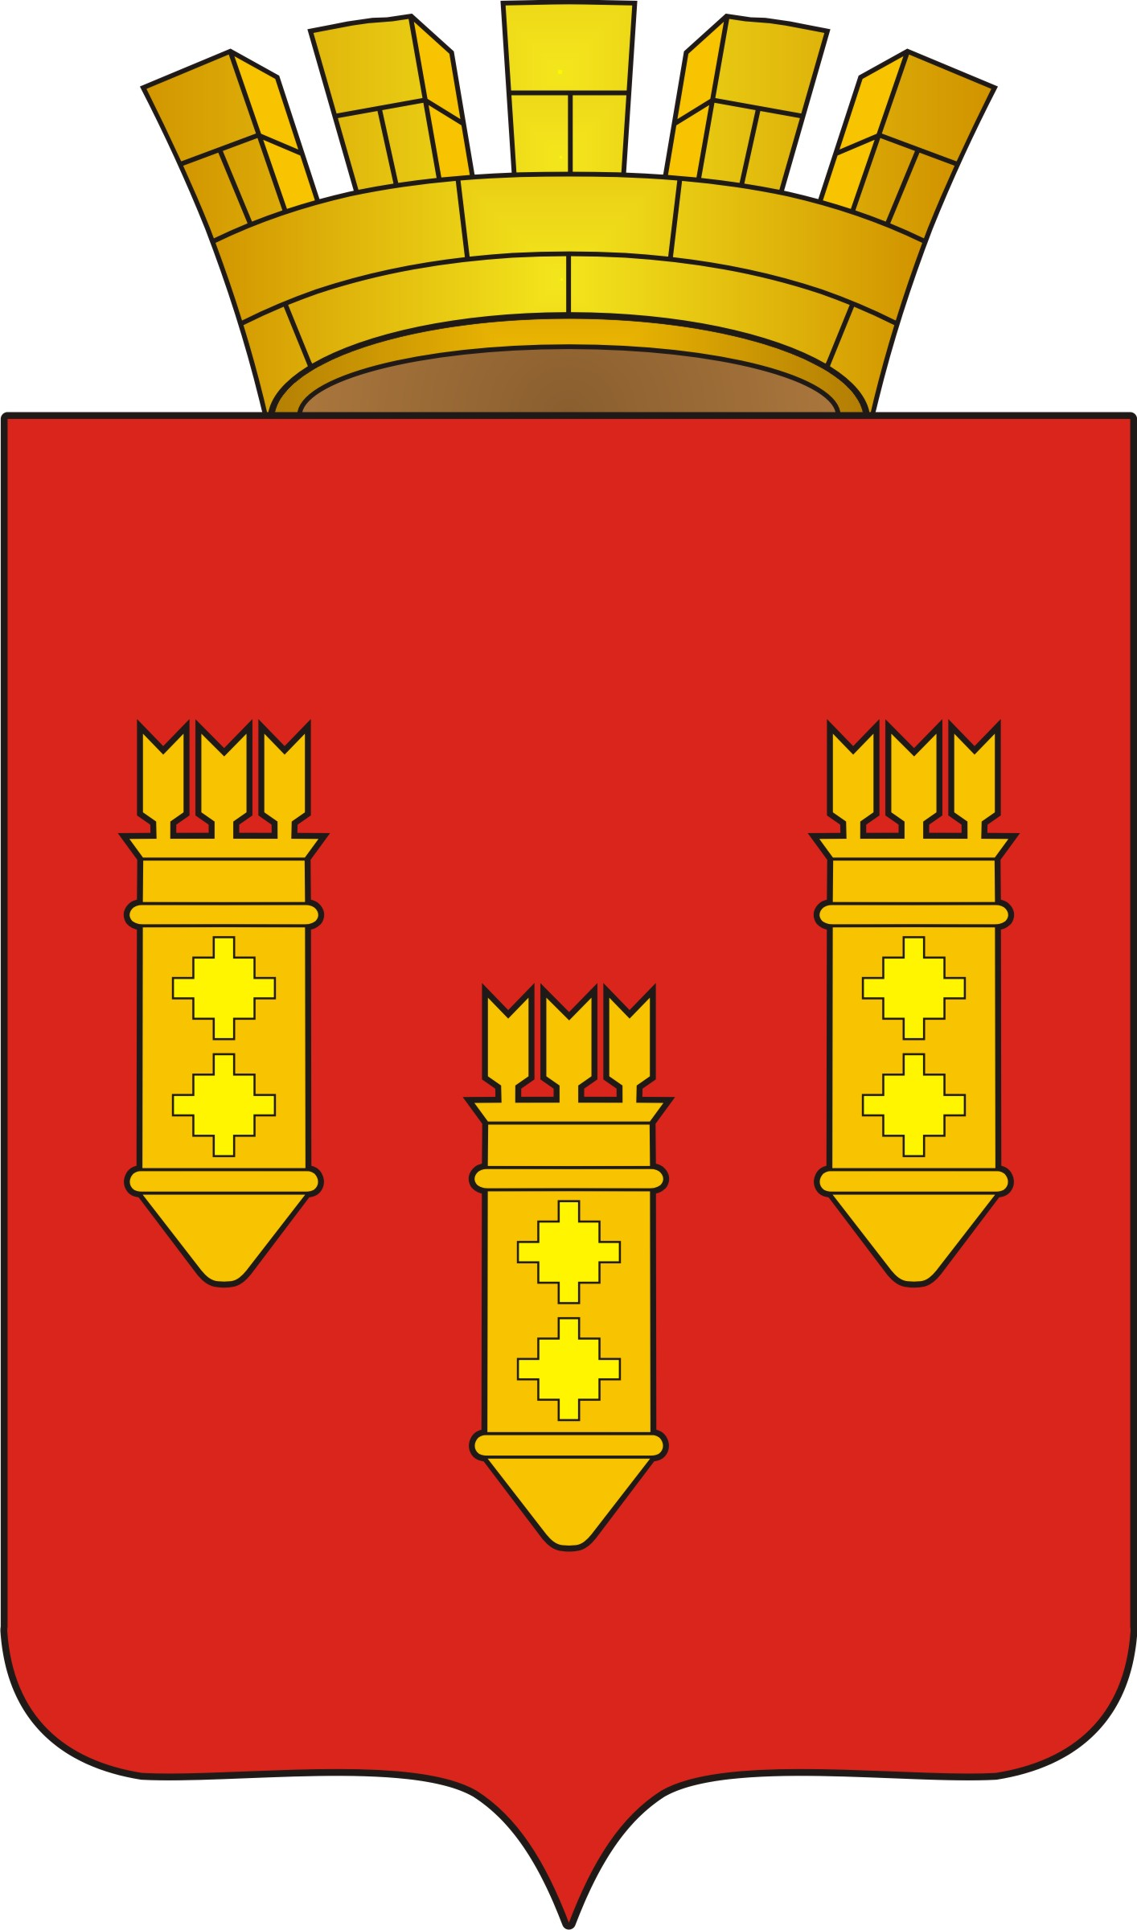

РЕШЕНИЕ
Собрания депутатов
города Алатыря

седьмого созыва

от «29» марта 2024 г. № 21/52-7

О ходатайстве к награждению орденом
«Родительская слава» супружеской пары
Грошевых Нины Михайловны
и Виталия Сергеевича

Собрание депутатов города Алатыря седьмого созыва

РЕШИЛО:

Ходатайствовать перед Комиссией по государственным наградам при Главе Чувашской Республики о награждении орденом «Родительская слава» помощника благочинного по делам молодежи Порецкого округа Грошева Виталия Сергеевича и его супруги Нины Михайловны.

Председатель Собрания депутатов
города Алатыря Чувашской
Республики седьмого созыва В.Н. Косолапенков

